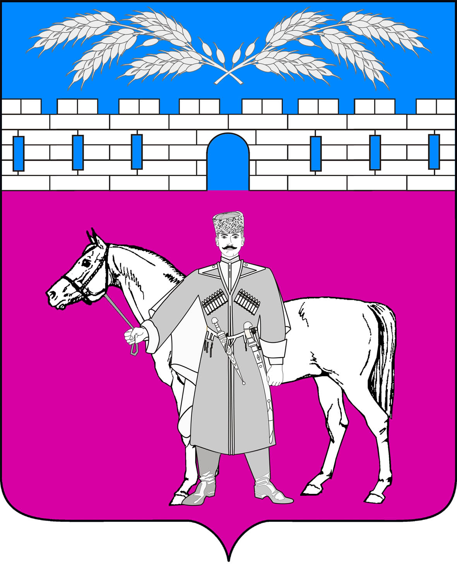

СОВЕТ
МАРЬЯНСКОГО СЕЛЬСКОГО ПОСЕЛЕНИЯ
КРАСНОАРМЕЙСКОГО РАЙОНА

РЕШЕНИЕ
28.12.2018 № 80/5
станица Марьянская

Об утверждении Положения

о дополнительном материальном стимулировании и поощрении лиц,

замещающих муниципальные должности,

должности муниципальной службы администрации Марьянского сельского поселения Красноармейского района и работников органов местного самоуправления Марьянского сельского поселения Красноармейского района, занимающих должности, не являющиеся должностями муниципальной службы

В целях стимулирования труда лиц, замещающих муниципальные должности, должности муниципальной службы Марьянского сельского поселения Красноармейского района, на основании Трудового кодекса Российской Федерации, Федерального закона от 2 марта 2007 года № 25-ФЗ «О муниципальной службе в Российской Федерации», Закона Краснодарского края от 8 июня 2007 года № 1244-КЗ «О муниципальной службе в Краснодарском крае», решением Совета Марьянского сельского поселения Красноармейского района от 14 ноября 2014 года № 4/3 «О муниципальной службе в администрации Марьянского сельского поселения Красноармейского района», Уставом Марьянского сельского поселения Красноармейского района, Совет Марьянского сельского поселения Красноармейского района решил:

1. Утвердить Положение о дополнительном материальном стимулировании и поощрении лиц, замещающих муниципальные должности, должности муниципальной службы администрации Марьянского сельского поселения Красноармейского района и работников органов местного самоуправления Марьянского сельского поселения Красноармейского района, занимающих должности, не являющиеся должностями муниципальной службы (прилагается).
2. Контроль за выполнением настоящего решения возложить на постоянную комиссию по вопросам экономики, бюджету, финансам, налогам и распоряжению муниципальной собственностью (Харченко).

3. Решение вступает в силу с 1 января 2019 года, но не ранее даты его обнародования.

Председатель Совета  Марьянского сельского поселения  Красноармейского района | Г.А. Тарасенко
Глава Марьянского сельского поселения  Красноармейского района | А.П. Макарец

 | ПРИЛОЖЕНИЕ  К решению Совета  Марьянского сельского поселения Красноармейского района  от________________№________  ПРИЛОЖЕНИЕ  УТВЕРЖДЕНО  Решением Совета Марьянского  сельского поселения  Красноармейского района  от________________№________ | ПРИЛОЖЕНИЕ  УТВЕРЖДЕНО  Постановлением администрации  Марьянского сельского поселения Красноармейского района  от________________№________ | ПРИЛОЖЕНИЕ  УТВЕРЖДЕНО  Постановлением администрации  Марьянского сельского поселения Красноармейского района  от________________№________

Положение

о дополнительном материальном стимулировании и поощрении лиц,

замещающих муниципальные должности,

должности муниципальной службы администрации Марьянского сельского поселения Красноармейского района и работников органов местного самоуправления Марьянского сельского поселения Красноармейского района, занимающих должности, не являющиеся должностями муниципальной службы

1. Общие положения

1.1. Настоящее Положение о дополнительном материальном стимулировании и поощрении лиц, замещающих муниципальные должности, должности муниципальной службы администрации Марьянского сельского поселения Красноармейского района и работников органов местного самоуправления Марьянского сельского поселения Красноармейского района, занимающих должности, не являющиеся должностями муниципальной службы (далее - Положение) устанавливает виды дополнительного материального стимулирования и поощрения лиц, замещающих муниципальные должности, должности муниципальной службы администрации Марьянского сельского поселения Красноармейского района и работников органов местного самоуправления Марьянского сельского поселения Красноармейского района, занимающих должности, не являющиеся должностями муниципальной службы (далее - лица), а также порядок их применения.
1.2. Положение разработано на основании Трудового кодекса Российской Федерации, Федерального закона от 2 марта 2007 года № 25-ФЗ «О муниципальной службе в Российской Федерации», Закона Краснодарского края от 8 июня 2007 года №1244-КЗ «О муниципальной службе в Краснодарском крае».

1.3. Виды дополнительного материального стимулирования и поощрения лиц, носящие денежный характер, выплачиваются за счет средств годового фонда оплаты труда, сформированного в порядке, установленном решением Совета Марьянского сельского поселения Красноармейского района. Расходование денежных средств на выплату дополнительного материального стимулирования и поощрения лиц сверх утвержденного годового фонда оплаты труда не допускается.

2. Виды дополнительного материального стимулирования и поощрения, порядок их применения

2.1. К видами дополнительного материального стимулирования и поощрения лиц, указанных в пункте 1.1 настоящего Положения, относятся:
1) награждение Почетной грамотой;
2) объявление Благодарности;
3) награждение ценным подарком;
4) присвоение почётного звания;
5) предоставление к награждению орденами и медалями Российской Федерации и Краснодарского края;
6) премии по итогам работы за месяц (квартал) и год;
7) единовременное денежное вознаграждение;
8) ежемесячная надбавка к должностному окладу за присвоенное почетное звание Кубани в размере, установленном постановлением главы администрации Краснодарского края, постановлением главы администрации (губернатора) Краснодарского края об учреждении почетного звания;
9) единовременная материальная помощь в размере двух должностных окладов денежного содержания:
первое вступление в законный брак;
рождение ребёнка;
достижение пенсионного возраста;
длительная болезнь;
смерть близких родственников (супруга (супруги), родителей, детей);
стихийные бедствия, пожары и другие чрезвычайные ситуации;
по окончании года.
2.2. Поощрения, установленные подпунктами 1-7 пункта 2.1 настоящего Положения, осуществляются по инициативе руководителя органа местного самоуправления за добросовестное исполнение трудовых обязанностей, личный трудовой вклад лица в обеспечение выполнения задач и функций, возложенных на орган местного самоуправления, в порядке, установленном муниципальными правовыми актами органа местного самоуправления.
2.3. Для выплаты ежемесячной надбавки, установленной подпунктом 8 пункта 2.1 настоящего Положения, работник дополнительно к заявлению представляет копию постановления главы администрации (губернатора) Краснодарского края.

2.4. Единовременная материальная помощь, установленная подпунктом 9 пункта 2.1 настоящего Положения, выплачивается при предоставлении:
служебной записки, подписанной заместителем главы органа местного самоуправления; или соответствующих документов, подтверждающих обстоятельства или заявления работника. Размер единовременной материальной помощи может быть изменён руководителем органа местного самоуправления и выплачивается в пределах фонда оплаты труда.
2.5. Выплата премии по итогам работы за месяц (квартал) и год осуществляется в порядке, установленном разделом 3 настоящего Положения.

3. Порядок выплаты премии по итогам работы за месяц (квартал) и год

3.1. Премирование муниципальных служащих производится за выполнение особо важных и сложных заданий, с учетом обеспечения задач и полномочий, возложенных на оpгaн местного самоуправления, качественное и своевременное выполнение должноcтныx обязанностей.
3.2. При принятии руководителем органа местного самоуправления решения о премировании лица учитываются:
личный трудовой вклад лица в выполнение задач и функций, возложенных на орган местного самоуправления;
компетентность, инициатива, творчество и применение передовых форм и методов организации труда;
оперативность и профессионализм в решении вопросов, в подготовке документов, выполнении заданий и поручений;
отсутствие фактов нарушения трудовой дисциплины, Правил внутреннего трудового распорядка;
антикоррупционное поведение.
3.3. Премии выплачиваются в должностных окладах с учетом фактически отработанного времени в расчетном периоде, включая время нахождения в командировке, ежегодном оплачиваемом отпуске.
3.4. Премия не начисляется за период нахождения в учебном отпуске, в отпуске без сохранения заработной платы, за период временной нетрудоспособности.
3.5. Премии выплачиваются за счет средств фонда оплаты труда на выплату премий, а также экономии фонда оплаты труда в расчетном периоде и максимальным размером не ограничиваются.
3.6. При наложении дисциплинарного взыскания, меры поощрения, указанные в настоящем Положении работнику не применяются (в течение всего срока действия взыскания).
3.7. При возложении на муниципального служащего исполнения должностных обязанностей главы муниципального образования, заместителя главы муниципального образования, начальника отдела, иной должности муниципальной службы или обязанностей, муниципальному служащему выплачивается премия в размере 0,5 должностного оклада, что оформляется распоряжением органа местного самоуправления.

Глава
Марьянского сельского поселения
Красноармейского района А.П. Макарец

